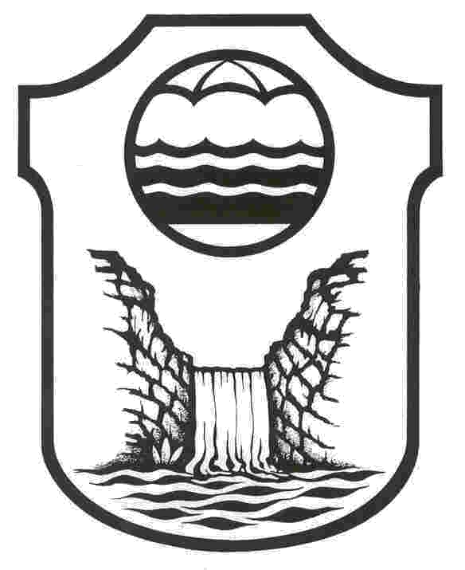
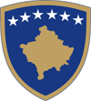

REPUBLIKA E KOSOVËS
KOMUNA E MALISHEVËS
Drejtoria për Kulturë, Rini dhe Sport

Për nder të shënimit të 16 Qershorit -Ditës së Çlirimit dhe të Dëshmorëve të Malishevës, Drejtoria për Kulturë, Rini dhe Sport, shpall:

KONKURS

- Krijime letrare

Poezi ( vendi i parë 150 €, vendi i dytë 100 €, vendi i tretë 50 € ).

- Arti Pamor

Pikturë ( vendi i parë 300 €, vendi i dytë 200 €, vendi i tretë 100 € ).

- Arti muzikor

Këngë ( vendi i parë 150 €, vendi i dytë 100 €, vendi i tretë 50 € ).

Kushtet:

- Poezitë duhet të dorëzohen me shifër.
- Pikturat duhet të dorëzohen me emër dhe mbiemër të autorit.
- Këngët duhet të dorëzohen me emër dhe mbiemër të këngëtarit dhe me kopje në CD.

Punimet duhet të dorëzohen në zyrat e Drejtorisë për Kulturë, Rini dhe Sport.

Të drejtë konkurrimi kanë të gjithë artistët brenda dhe jashtë komunës së Malishevës.

Tri punimet fituese nga tri zhanret konkurruese nuk kthehen.

Shpallja e rezultateve bëhet më 16 qershor për nder të Ditës së Çlirimit dhe të Dëshmorëve të Malishevës.

Për informata shtesë kontaktoni në e-mail: dkrs_malisheva@hotmail.com dhe në këta numra telefoni 045 985 267 dhe 045 985 271

Konkursi është i hapur prej datës 16 maj deri më 11 qershor 2018.

